Муниципальное бюджетное общеобразовательное учреждение
«Средняя общеобразовательная школа №1»
города Бородино Красноярского края

Модельный урок – размышление в 8 классе
«Испытание на истинную человечность»
(по рассказу К.Г. Паустовского «Телеграмма»)

Автор работы: Жуйкова Татьяна Геннадьевна,
учитель русского языка и литературы

Тема: «Испытание на истинную человечность» (по рассказу К.Г. Паустовского «Телеграмма»)
Форма: модельный урок – размышление

Метод: проблемный с использованием ИКТ и применением технологии развития критического мышления

Цель урока: обучая, развивать коммуникативную, социальную и информационную компетенции; создать условия для проявления познавательной активности учеников.

Триединые задачи:

- образовательная: формирование умений анализа рассказа на основе духовной проблематики, языка произведения; наблюдение над приёмами художественного мастерства К. Г. Паустовского;
- развивающая: развитие речи, мышления, творческих способностей учащихся через применение приёмов технологии РКМ;
- воспитательная: воспитание нравственных качеств (чуткости, сострадания, милосердия).

Оборудование:
- мультимедийная презентация;
- отрывок «Письмо матери» из художественного фильма;
- музыкальное сопровождение формата mp3;
- рабочие тетради учащихся;
- листы формата А4 с мини-исследованиями по проблематике произведения (диаграмма «Фишбоун»).

Предварительное домашнее задание:
  - Составить схему (приём «Цветок лотоса») по образу Катерины Петровны, используя цитирование
  - Задание для групп: заполнить диаграмму «Фишбоун», исследовав проблематику произведения (одна от каждого ряда)

Ход урока
СЛАЙД 1
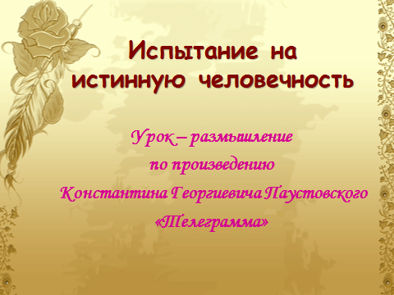

1. Вступительное слово учителя
- Сегодня у нас необычный урок: урок-размышление и одновременно урок-открытие. Размышление потому, что мы будем говорить о писателе, чтение произведений которого требует большой работы мысли и сердца.
А открытие потому, что рассказ, над которым мы сегодня будем работать, - это нравственная заповедь, вернее, заповеди, оставленные нам, потомкам Паустовского.

2. Сообщение целей урока
Писателя всегда интересовала жизнь замечательных людей. Надеюсь, вы с удовольствием прочтёте в будущем повести, рассказы и очерки о Лермонтове и Гоголе, Чехове и Блоке, Грине и Горьком. Но всё – таки чаще Паустовский писал о людях простых и безвестных, о которых читаем мы с волнением и трепетом в душе, хотя в произведениях нет острого сюжета, захватывающих происшествий. В чём же дело?
Может быть, в необыкновенной любви к людям, в желании разобраться в истинности человеческих чувств?
На этот и другие вопросы мы попытаемся ответить, размышляя над рассказом К.Г. Паустовского «Телеграмма».

- На прошлом уроке рассказ нами был прочитан. Мы проговорили проблемы, поднимаемые автором в произведении. Назовите эти проблемы (одинокой старости, материнской любви, взаимоотношений между детьми и родителями, человечности).
- Посмотрите на тему урока. Исходя из неё, попробуйте сами проговорить цель сегодняшнего урока (должны определить, прошли ли герои испытание на истинную человечность).

  - Проблемная беседа по рассказу с элементами анализа

Обратимся к рассказу.
- Как вы думаете, ребята, почему люди посылают телеграммы? (Когда хотят сообщить что-то очень важное)
- Какое чувство рождает это слово - «телеграмма»? (Тревогу)
- Кто из героев рассказа нуждается в помощи, поддержке? (Катерина Петровна)
- Почему? (Потому что она старенькая и одинокая)
- Попытаемся доказать, что Катерине Петровне действительно плохо. У Паустовского природа – живое существо, связанное незримой нитью с человеком. Сейчас вы услышите музыку Петра Ильича Чайковского из его «Времён года» («Октябрь»).
СЛАЙД 2 (музыка со слайдом)
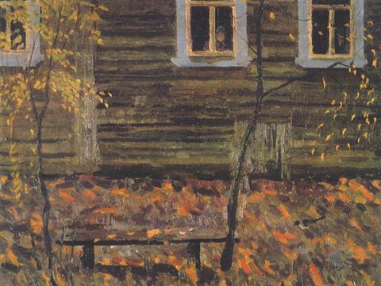

- Посмотрите на пейзажную зарисовку из рассказа «Телеграмма».
- Обратитесь к тексту и вспомните, какие детали в описании пейзажа выделяет автор, чтобы подчеркнуть одиночество доживающей свой век женщины.
(1. «Позабытые звёзды пронзительно смотрели на землю» – параллель: Катерину Петровну как бы тоже позабыли, и звёзды понимают это и поэтому смотрят пронзительно.
2. «Доцветал и никак не мог доцвесть и осыпаться один только маленький подсолнечник у забора» - «Доживала свой век в старом доме».
3. Озябший клён – «Ему некуда уйти от этой бесприютной, ветреной ночи» - К.П. тоже никто не ждёт, ей тоже некуда идти, она просто доживает. Клён – это её память, видя его, она вспоминает себя.)

- Итак, как живется Катерине Петровне? Каково её душевное состояние? Расскажите кратко о её жизни, опираясь на заполненную дома вами вот такую табличку.

СЛАЙД 3
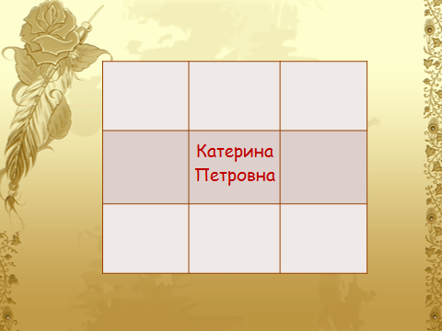
Приём «Цветок лотоса» технологии развития критического мышления позволил включить обучающихся в мыслительную деятельность и творчески переработать информацию. Ребята не просто давали описание героини, они составляли модель образа на основе выбранной и проанализированной информации (эта работа была выполнена ребятами дома). Происходило обучение обобщённым знаниям, умениям, навыкам и способам мышления.

Один из вариантов заполнения таблицы:

Живет в селе Заборье. Дом мемориальный, она последняя обитательница его. | Отец ее был известным художником. Когда-то жила в Париже с отцом, видела похороны Виктора Гюго - французского писателя. | У нее нет никого родных, кроме дочери Насти, работающей в Ленинграде.
Добрая, страдает от одиночества, но не упрекает дочь, любит её. | Катерина Петровна | Постоянно молча сидит на диване сгорбленная, маленькая, все перебирает какие-то бумажки в ридикюле, временами тихонько плачет.
Для нее ночи долгие, тяжелые, у неё бессонница | Не знает, как дожить до утра. | Пишет дочери письмо.

СЛАЙД 4
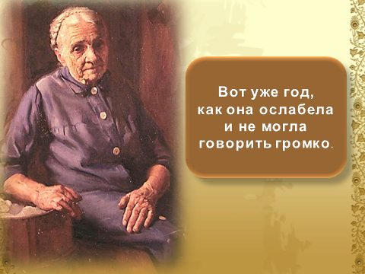

- Как Катерина Петровна относится к своей дочке? (Очень любит свою дочь. Несмотря ни на что, на невнимание Насти, мать оправдывает её: «…Насте не до неё, старухи. У них, молодых, свои дела, свои непонятные интересы, своё счастье. Лучше не мешать». Но Катерина Петровна скучает по дочери и очень хочет увидеть её.)

- Посмотрим отрывок из кинофильма, послушаем письмо Катерины Петровны к дочери. Но ещё я хотела бы попросить вас вот о чём: когда вы будете испытывать наибольшее волнение, жалость к Катерине Петровне или какие-то другие чувства, поднимите открытую ладошку, вот так. Хорошо?

- (После просмотра) Используя этот приём «Открытой ладошки», мне хотелось узнать, кто мы: только учитель и ученики, которые должны обсуждать какую-то определённую тему, или мы люди, которые смотрим на очень важные вещи одинаково, и мы не участники, а соучастники очень не простого разговора. Спасибо вам за неравнодушие. Я думаю, что мы можем продолжить дальше.
- Так почему же Катерина Петровна, редко писавшая Насте, вдруг ночью написала дочери письмо? (поняла, что жить ей осталось совсем мало, и захотела попрощаться с дочкой)
- Какое самое важное слово в письме? (Ненаглядная.)
- Как понимаете смысл этого слова?
- Как отреагировала Настя на полученное от матери письмо? (спрятала в сумочке, не прочитав)
СЛАЙД 5
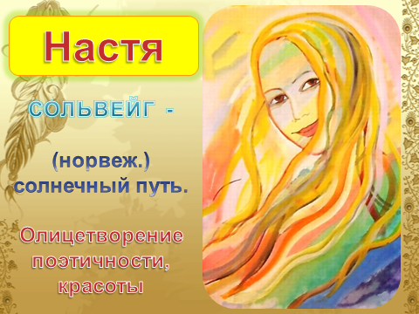
- Как автор описывает её? Найдите подтверждение в тексте. (Прямых авторских оценок в тексте нет, но отношение Паустовского однозначно. Он подчеркивает самолюбование Насти. «На одной из площадок Настя достала зеркальце, напудрилась

и усмехнулась, - сейчас она нравилась сама себе». Художники звали ее Сольвейг за русые волосы и большие холодные глаза»)
- Паустовский одним эпитетом выписал характер Насти. На какую деталь её портрета вы сразу обратили внимание? (Холодные глаза)
- То есть какие? (равнодушные, пустые, безразличные, всегда спокойные, неэмоциональные)
- Л.Н. Толстой говорил, что «глаза – зеркало человеческой души». Страшно, когда встречаешь человека с холодными глазами. Очевидно, у него такое же холодное, жестокое сердце, правда ведь?

  - Исследование проблемной темы
(стратегия «Фишбоун»)
СЛАЙД 6
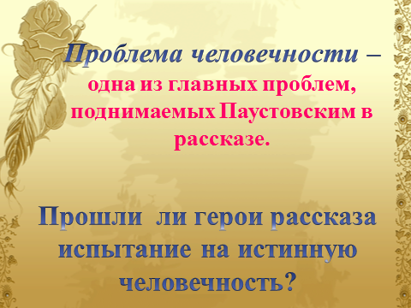

- А теперь приступим к исследованию проблемы человечности в рассказе «Телеграмма». Посмотрим, прошли ли герои испытание на истинную человечность?
- Но сначала попрошу вас подобрать близкие по значению слова к слову «человечность». На каждом ряду лежат по 4 карточки с понятиями, выберите те слова, которые помогут ответить на вопрос: «В чём проявляется человечность?»
- Прикрепите выбранные карточки на доску при помощи магнитов.
На карточках слова:
Человечность – это (милосердие, доброта, забота, участие, сострадание, внимание, жалость, сочувствие, ненависть, предательство, злость, гуманность).

- Какие карточки остались неиспользованными?
- В качестве домашнего задания вам было предложено поработать в группах над решением вопроса о том, каким образом проблема человечности коснулась героев рассказа и прошли ли они это непростое жизненное испытание.

СЛАЙД 7
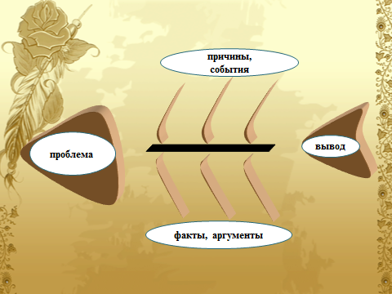
- Каждой группе была выдана вот такая схема-рыбка, опираясь на которую вы должны были извлечь необходимую информацию из литературного произведения и перевести её из текста в диаграмму, в итоге ответив на вопрос, прошёл ли герой это трудное жизненное испытание.
- На верхних «косточках» фиксируются причины происходящих событий, на нижних – факты, подтверждающие наличие причин. Записи должны быть краткими, представлять собой ключевые слова и фразы, отражающие суть. В «хвостике» нужно было поместить вывод по решаемой проблеме.
- Первыми презентовать свою работу будут ребята первого ряда. Представляет работу группы кто-то один, остальные дополняют. Задают им вопросы ребята других групп.

СЛАЙД 8
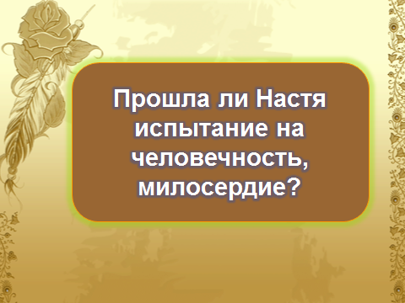
- Внимание! Проблемный вопрос: прошла ли Настя испытание на человечность, милосердие?
(выходит представитель от группы ребят первого ряда, после выступления лист с диаграммой прикрепляется магнитом на доске)
Дополнительные вопросы:
- Почему же добрая и внимательная к другим людям Настя оказалась такой чёрствой по отношению к матери? (Она неправильно определила жизненные приоритеты, поставила на первое место не самое главное.)
- Можно ли назвать Настю эгоистичным человеком (равнодушным, безразличным, безучастным)?
- А «человечность» может быть ненастоящей? (Да, у Насти она именно такая. Она занимается делами пусть хорошего, но чужого человека, не найдя времени для последней встречи с мамой.)

СЛАЙД 9
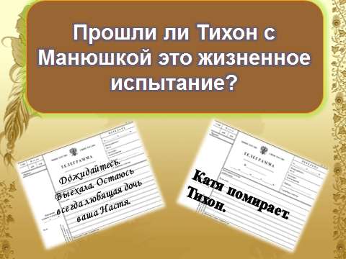
Прошли ли Тихон с Манюшкой это жизненное испытание?
(выступление ребят второго ряда)

Дополнительные вопросы:
- Почему Тихон решился на обман? (Чтобы поддержать Катерину Петровну, утешить, смягчить горечь одиночества)
- Это простые люди, которых любил Паустовский. Они незаметны, не привыкли красиво говорить, но не пройдут мимо чужого горя.
- О какой телеграмме говорится в названии рассказа и почему? (О второй телеграмме Тихона, он хотел ободрить Катерину Петровну, подарить ей надежду и продлить её жизнь. Первой же он хотел достучаться до Насти, но, увы, безрезультатно. Обе телеграммы были важны, но вторая из них наполнена милосердием, которое, по мнению автора, так необходимо всем людям)

СЛАЙД 10
Молодая учительница
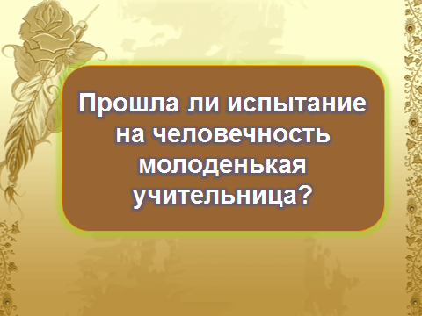
(выступление ребят третьего ряда)
Дополнительные вопросы:
- А для чего вводится в рассказ образ молодой учительницы? (Этот образ противопоставлен образу Насти. Она сразу вспомнила про мать, которая осталась в городе. Сердце у нее доброе, ведь она не знала Катерину Петровну, а пошла за гробом, потом, во время похорон, поцеловала "высохшую желтую руку" покойной.)
- А почему она сделала это? (Она, видимо, поняла весь ужас одиночества этой женщины, почувствовала какую-то вину перед ней, понимая, что все молодые, живя своей интересной жизнью, виноваты перед матерями, уделяя им мало внимания. Наверное, молоденькая учительница лучше Насти понимает это и, может быть, воспитает и своих учеников добрыми, отзывчивыми людьми.)

- Подведём итог нашему исследованию. Кто из героев прошёл испытание на истинную человечность? (Чужие для К.П. люди не прошли мимо горького одиночества брошенной дочерью старушки. А вот Настя это испытание не прошла, поэтому из него она вышла с чувством непоправимой вины, невыносимой тяжести.)

  - Заповеди Паустовского

- Я думаю, ребята, в названии «Телеграмма» скрыт глубокий подтекст. По сути, весь рассказ – это телеграмма, обращённая к нам с вами. К. Паустовский оставил нам бесценные нравственные заповеди.
СЛАЙД 11
(Гиперссылка – стихотворение А. Дементьева «Как важно вовремя успеть»)

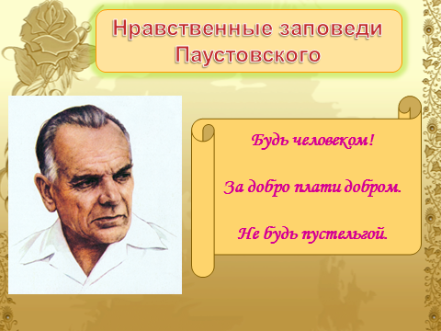
(открыть гиперссылку – слушаем стихотворение)

  - Заключительное слово учителя
СЛАЙД 12

- Помните, ребята, я когда-то вам читала слова Бернарда Шоу: «Мы научились плавать, как рыбы, летать, как птицы, нам осталось научиться жить по-человечески». Будьте Человеком! Не забывайте о самых близких и родных людях. Не гасите свет своей души.

Исследование, проведённое на уроке, прошло все важные, значимые этапы:
- мотивация (проблемный вопрос – прошли ли герои испытание на человечность),
- исследование (в малых группах),
- обмен информацией,
- организация информации (диаграммы),
- связывание информации,
- подведение итогов.
Были использованы логические приёмы: постановки проблемы, сравнения, обобщения, выявления признаков.
На этапе организации информации была использована стратегия «Фишбоун», позволившая воплотить в жизнь «исследование в исследовании». «Фишбоун» - это мини-исследовательская работа с текстом художественного произведения, дающая возможность формировать умения использовать элементы причинно-следственного анализа; извлекать необходимую информацию из литературного произведения и переводить её из одной знаковой системы в другую (из текста в диаграмму); согласовывать и координировать личную деятельность с деятельностью других ребят при совместной работе.
Метапредметный подход, положенный в основу этой технологии, позволил содержание произведения представить не как сведения для запоминания, а как знания для осмысленного использования. Схема-диаграмма, с помощью которой ребята анализировали проблему, универсальна, так как осмысленная работа с информацией важна в жизни.
Групповая работа позволила ребятам сообща провести мини-исследования, перекрёстный обмен вопросами и мнениями.
Музыка, видео внесли в урок эмоциональность, были призваны вызвать интерес к уроку и способствовали развитию творческого воображения.

Список литературы,
использованной при подготовке к уроку

1. К.Г. Паустовский. Телеграмма// Litru.Ru Бесплатная электронная библиотека.
2. К.Г. Паустовский. Зарубки на сердце. Глава из книги «Золотая роза// Litru.Ru Бесплатная электронная библиотека.
3. Литература: справочные материалы: Книга для учащихся. - М.: Просвещение, 1989.
4. Википедия: Статья «Художественная деталь».
5. Т.Т. Левашова. Пока не стало поздно// Литература в школе. - 1996, №6.
6. Н.И. Гусакова. За добро плати добром// Литература в школе. - 1996, №6.

